福建水产饲料信息
第32期

（总657期）

2018年8月27日
福建省水产饲料同业协会秘书处 E-mail:fafta007@vip.163.com
会 议 纪 要
综合信息
2018年8月21日福建省水产饲料同业协会在福州召开座谈会，就我国将对美国进口鱼粉加征收25%关税的决定展开讨论，我会会长、名誉会长及相关人员等14人出席会议。与会代表对此议题表示极大关注，一致认为：加征关税是我国做出的应对措施，显示了国威的神圣不可侵犯，一致同意给予大力支持。8月23日起对鱼粉等美国原产地进口物资加征收25%关税的决定就要付之实施，为了配合国家做好征收关税工作，同时尽可能保护好我国相关产业自身利益少受损失，要及早研究应对措施。事情是由美国一手挑起，美国企业也应负有不可推卸责任。双方要携手共同承担加征收关税后鱼粉大幅涨价的负面影响，尽量减少把涨价潮转移到饲料生产和养殖行业中。同时要和海关等相关部门加强联系，尽量争取他们的理解和支持。
进口美国白鱼粉主要用于鳗鱼饲料生产，据我会常年统计：我省每年生产10余万吨的鳗鱼饲料，需消耗6万吨以上的白鱼粉，其中美国白鱼粉耗用量多达4万吨以上。由于美国白鱼粉品质优良，蛋白含量高，粘弹性好，并富含有鳗鱼喜好的特殊气味，是生产鳗鱼饲料无法替代的重要原料，这些都是因美国独特的地理环境和鱼种酿造出来的优良品质，其他地区的类似产品并不具备的这些特有品性。
据海关统计，我国年出口活鳗鱼6～7千吨，烤鳗3～4万吨，年创汇8～10亿美元，是重要的农业创汇支柱产业；仅我省就有数十万民众在从事该产业工作，鳗鱼行业工作的正常开展直接关系到一方社会的安定和谐。希望各有关部门能引起重视，给受损企业予适当补贴。
——农业农村部渔业渔政管理局——
关于进一步明确取消国家重点保护水生野生动物
及其产品进出口初审事中事后监管相关事项的通知
各省、自治区、直辖市渔业主管厅（局），新疆生产建设兵团水产局:
根据《农业农村部办公厅关于落实〈国务院关于取消一批行政许可等事项的决定〉的通知》（农办办〔2018〕23号，以下简称《通知》）有关要求，现就做好国家重点保护水生野生动物及其产品进出口初审许可事项（以下简称“该项许可”）取消后的事中事后监管问题通知如下。
一、及时部署，加强宣传指导：
自《国务院关于取消一批行政许可等事项的决定》（以下简称《决定》）发布之日起，各省级渔业主管部门不再实施该项许可事项。要及时将该项许可调整情况通知本行政区域内负责审批的相关部门，做好工作衔接，避免出现管理真空。同时，要做好宣传解读，指导申请人按照新程序进行申请，确保办事顺畅。
二、认真梳理，推进制度更新：
根据《决定》和《通知》要求，我局将尽快清理与该项许可取消不相适应的规范性文件，及时修改办事指南和网上流程。各省级渔业主管部门也要认真梳理相关地方性规范性文件、行政许可目录及法律法规，尽快清理修改不相适应内容，使该项许可的审批与相关法律法规相符。
三、多措并举，强化事中事后监管：
该项许可取消后，各省级渔业主管部门要继续根据法律法规赋予的水生野生动物保护管理职责，进一步规范相关经营利用行为。要加强日常监管，创新提高监管思路和水平，加强部门间沟通协作与信息共享，确保企业进出口水生野生动物及其产品来源及经营利用行为合法。要建立健全后续监管协调机制，我局将定期向各省级渔业主管部门通报国家重点保护水生野生动物及其产品进出口审批结果，各省级渔业主管部门要据此加强对相关审批后续行为的监管，确保出口来源和进口去向合法以及满足人工繁育、经营利用等要求。
取消该项许可实施过程中出现的新情况、新问题可及时与我局联系。
联系人：刘宁，电话：010-59192937。 农业农村部渔业渔政管理局（代章）
2018年8月21日

7月全国水产品价格同比上涨1.74%
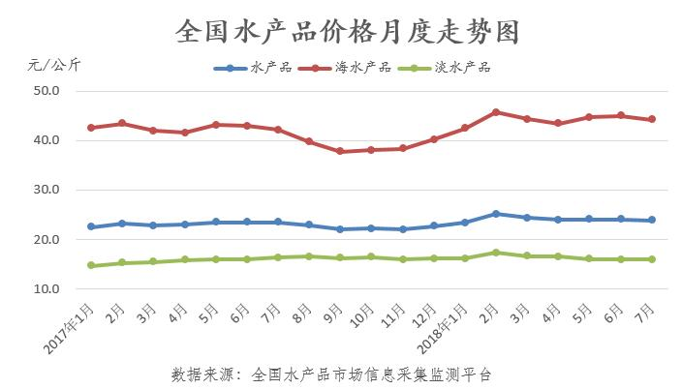
7月份，全国水产品市场整体运行平稳，价格环比连续2个月小幅下跌，同比继续保持上涨，但增速有所放缓。

分大类看，主要水产品价格走势情况如下——
一、海水鱼类价格环比与上月基本持平，同比继续下跌。
据对全国80家水产品批发市场成交情况监测统计，7月份全国水产品综合平均价格为23.87元/公斤，环比下跌0.90%，同比上涨1.74%。其中，海水产品价格为44.19元/公斤，环比下跌1.68%，同比上涨4.83%；淡水产品价格为16.00元/公斤，环比上涨0.18%，同比下跌2.18%。
据可对比的57家水产品批发市场的成交监测统计，2018年7月份全国水产品市场成交量减额增。其中，成交量为77.38万吨，同比下跌0.21%；成交额为184.16亿元，同比上涨1.76%。
据监测，海水鱼类价格环比与上月持平，增速有所放缓；同比下跌1.18%，连续4个月呈下跌走势。分品种看，涨跌幅较大的有：海鳗本月价格42.52元/公斤，环比上涨2.99%；马鲛鱼本月价格39.33元/公斤，环比上涨1.69%；小黄鱼本月价格79.51元/公斤，环比下跌2.40%；其余品种涨跌幅均在1.5%以内。
二、海水甲壳类价格环比下跌，同比上涨势头良好。
据监测，海水甲壳类价格回落，环比下跌4.10%；同比上涨8.35%，增幅继续扩大。分品种看,除鹰爪虾本月价格46.00元/公斤，微涨0.22%外，其余品种均有不同幅度下跌，跌幅较大的有：斑节对虾本月价格187.50元/公斤，环比下跌12.82%；日本对虾本月价格212.21元/公斤，环比下跌11.07%；南美白对虾本月价格70.99元/公斤，环比下跌5.78%；虾姑本月价格78.35元/公斤，环比下跌4.16%。
三、海水贝类价格环比微跌，同比连续7个月保持上涨。
据监测，海水贝类价格上涨放缓，环比微跌0.16%；同比上涨4.92%，连续7个月保持正增长。分品种看，涨跌幅较大的有：蛏本月价格26.82元/公斤，环比上涨1.92%；贻贝本月价格4.55元/公斤，环比下跌18.45%；其余品种涨跌幅均在1.5%以内。
四、海水头足类价格环比增速扩大，同比继续上涨。
据监测，本月海水头足类价格环比上涨1.50%，增速较上月扩大1.11个百分点，同比上涨14.35%，连续11个月保持上涨。分品种看，除鱿鱼本月价格34.85元/公斤，环比上涨3.28%外，墨鱼本月价格37.00元/公斤、海蜇本月价格38.84元/公斤，均与上月持平。
五、海水藻类价格环比下跌，同比止涨回跌。
据监测，海水藻类价格环比下跌2.28%，同比结束连续4个月上涨态势，下跌1.44%。分品种看，海带本月价格7.00元/公斤，与上月持平；紫菜本月价格88.21元/公斤，环比下跌4.82%。
六、淡水鱼类价格环比微涨，同比连续4个月下跌。
据监测，淡水鱼类价格保持平稳，环比微涨0.31%，同比下跌7.22%，较上月降幅继续扩大。分品种看，涨跌幅较大的有：鳜鱼本月价格74.97元/公斤，环比上涨2.45%；罗非鱼本月价格14.83元/公斤，环比下跌1.68%；鳙鱼本月价格13.78元/公斤，环比下跌2.03%，其余大宗淡水鱼价格环比涨跌幅均保持在1.5%以内。
七、淡水甲壳类价格环比止跌回涨，同比继续保持上涨。
据监测，淡水甲壳类价格止跌回暖，环比上涨1.62%；同比上涨6.14%，连续10个月保持上涨。分品种看，涨跌幅度较大的有：青虾本月价格110.01元/公斤，环比上涨10.66%；克氏原螯虾本月价格49.70元/公斤，环比上涨5.56%；罗氏沼虾本月价格55.46元/公斤，环比下跌14.98%。
福建首批可抵御台风侵袭养殖装备拟10月投用
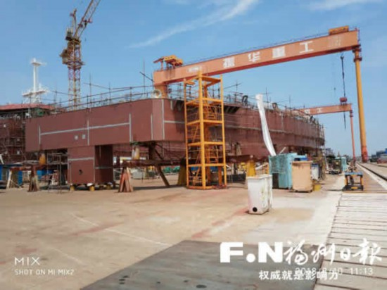
8月22日《福州日报》记者从海上福州领导小组办公室获悉，全省首批远海养殖装备计划于10月在连江定海湾投入使用。新装备分鲍鱼养殖和海鱼养殖两种，可抵御12级—15级台风侵袭，我市将开启深远海养殖新模式。据悉该项目是今年“5·18”期间，福州市政府与上海振华重工集团签署的“海上福州”海洋经济产业合作项目，双方合作研制深海养殖装备试验示范平台，首批投入鲍鱼养殖平台和海鱼养殖平台各一组，并以此为切入口，双方进一步研发、升级装备。
市海洋与渔业局产业处负责人刘友钦告诉记者，福州市政府非常重视与振华重工此次的远海养殖装备合作项目。近期，市政府有关领导带队到振华重工上海启东基地考察装备的研制情况，并督促工程进度。“目前，两组养殖平台的骨架接近完工，鲍鱼养殖平台类似长方体的巨型网箱，长24.6米、宽16.6米、深1.8米，可年产鲍鱼12吨。海鱼养殖平台，类似一艘橄榄球体轮船，长60米、宽30米，下方配备大型渔网，养殖水体达1.3万立方米。”刘友钦介绍，两组装备由钢铁制造，主体吃水1.2米—1.5米，投放在远海可抵御12级—15级台风侵袭。
目前深远海养殖在北欧地区十分普遍，因为那里没有台风灾害，十分适合大型钢制网箱平台投放。我市沿海处于台风多发地，海洋养殖只能在葫芦口的海湾或者在浅滩、沿岸进行，有诸多局限性。随着罗源湾退养，我市海洋养殖面积有一定缩减，探索深远海养殖是拓展海洋养殖的有效途径。同时远海的水质好，含氧量高，十分适合高密度养殖和高端品种养殖，能显著提高养殖经济效益。新型装备在定海湾投用后，该局将时刻关注平台运行情况和养殖效益情况，如果试验成功，将在全市范围内推广，提升全市海洋养殖水平往更高层次发展。《福州日报》

省水技总站积极开展对虾产业重大技术示范与推广
8月14日-17日，省水技总站对虾产业科技服务队联合福建省微生物研究所、深圳市华大海洋研究院等科研院所专家，在我省凡纳滨对虾养殖主产区开展对虾产业重大技术协同示范与推广现场调研和技术服务工作。
对虾产业服务队和科研院所专家一行人先后来到福州、莆田、漳州等地，走访了福清市海融水产有限公司、福建省祝顺生物技术有限公司、漳浦县佛昙鸿达水产育苗场等5家对虾育苗、养殖场，了解了上半年对虾养殖和苗种繁育生产情况，探讨了对虾养殖产业面临的重要技术问题，商量了合作开展凡纳滨对虾肠道益生菌应用、养殖水体调控微生态制剂应用、重点养殖病害防控技术、基于分子标记筛选凡纳滨对虾新品系生态育苗和健康养殖示范等工作方案。
渔业重大技术协同示范与推广工作将有利于探索建立农科教协同开展技术推广服务的有效路径，增强科技在支撑农业结构调整和促进绿色发展中的引领作用，推动形成“渔业科研示范基地+区域示范展示基地+基层水技推广站点+新型渔业经营主体”的链条式技术推广服务模式，并以此为抓手，实现技术创新与产业发展有机结合、技术服务与生产需求有效对接。
各地水产市场活鳗批发报价
福州地区8月17日报价：500g规格6.8万元/吨。厦门地区500g规格6.6万元/吨。广东地区8月24日报价： 花鳗8.0万元/吨，烤鳗11.0万元，菜鳗9.0万元/吨，3p15.5万元/吨，4p18.5万元/吨，5p22.0万元/吨。日本东京中央批发市场8月24日报价：日本本地产，3p4800日元/kg ，4p5600日元/kg，4.5p5700日元/kg, 5p5800日元/kg；中国台湾地区产，3p3650日元/kg，4p4550日元/kg，4.5p4800日元/kg，5p5100日元/kg，6p5100/日元/kg；中国大陆地区产，3p3650日元/kg，4p4550日元/kg，4.5p4800日元/kg，5p5100日元/kg，6p5100日元/kg。
8月24日，三河一色（新鳗～2年期鳗）：3p4000～3300日元/kg、4p5000～4200日元/kg、5p5100～4700日元/kg；九州地区（2年期鳗～3年期鳗）：3p3100～2900日元/kg、4p4000～3800日元/kg、5p4500～4300日元/kg；静冈（新鳗～2年期鳗）：3p4000～3300日元/kg、4p5000～4200日元/kg、5p5100～4700日元/kg。
鳗 鱼 苗 消 减 之 谜 团
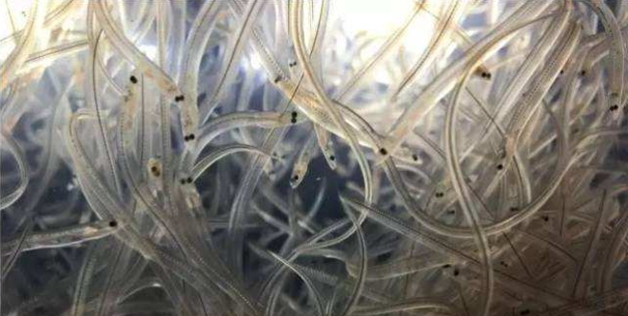
欧洲鳗鱼不仅美味可口，而且其生活史还让生物学家困惑了一个多世纪。成年后的欧洲鳗鲡生活在河口及河流中，最终前往百慕大附近的马尾藻海繁殖后代。它们小小的透明的幼体随后搭乘墨西哥湾洋流返回欧洲。但是鳗鱼的数量却在神秘地下降，促使人们采取无望的措施来补充其数量。现在，研究人员发现了这些小鳗鱼在旅途中面临的危险的新线索:饥饿的鱼。这种幼苗曾经被认为是大多数捕食者难以发现和捕获的猎物，但一项新的研究表明，至少有六种海洋生物可以快速地捕获利用幼小的鳗鱼。
日本藤泽日本大学的鳗鱼专家迈克尔•米勒(Michael Miller)表示:“这项研究表明，尽管鳗鱼幼苗可能很难被捕食者看到，但它们确实会成为海洋食物网中一员，成为其他物种的猎物。”
欧洲鳗鲡(Anguilla Anguilla)曾经十分常见，但在过去45年时间里其数量急剧下降。最终以“玻璃鳗”的身份进入欧洲的鳗鱼幼虫数量下降了近90%，这让一些人不禁想知道，这些鳗鱼幼虫究竟发生了什么变化？是什么东西把他们吃掉了吗? 这似乎不太可能。鳗鱼幼鱼的大小约为一片小柳叶，在19世纪后期，人们只在其他鱼类的内脏中发现过一次。也可能是，鳗鱼幼苗一旦被捕食，它们在捕食者胃里消化得如此迅速以至于消失得无影无踪，研究者Mads Reinholdt Jensen表示，即使是在一个水盘子里，不仔细看，玻璃鳗仍然很难找到。研究人员几乎已经把鳗鱼幼苗消失的原因研究了一遍，但是还尚未研究捕食鳗鱼的捕食者。
Jensen和他在哥本哈根大学的同事们并没有去直接寻找这些幼苗，而是去寻找它们的DNA。2014年，丹麦的一个研究小组在马尾藻海中寻找成年鳗鱼，但没有成功。Jensen的团队不得不开发出一种特殊的鳗鱼特有的分子标签，这种标签可以附着在鱼消化道中的鳗鱼DNA上。研究人员在8月份出版的《海洋生物学》(Marine Biology)杂志上报告指出，他们证实了其中6条鱼的肠道内含有欧洲鳗鱼的DNA，而且每条鱼都是属于不同的物种。
这对佛罗里达诺瓦东南大学的海洋生态学家Tracey Sutton来说是一个惊喜。他解释说:“以往人们认为这些鱼类主要是以甲壳类动物为食的，这次的发现不同于以往的常识，它展示了一种我们以前所没有认知的食物链的新途径。”这项研究让我们对食物匮乏的马尾藻海的生物关系状况有了新的了解，揭示了这些食肉鱼类真实的捕食状况。
新研究中使用的DNA技术可以彻底改变我们研究鱼类饮食和食物网的方式。 但仍然无法帮助研究人员估计这些鱼到底吃了多少幼虫，或鳗鱼所代表的捕食者的饮食比例是多少。但是计算这些数字对于总结鱼在鳗鱼衰退中扮演的角色非常重要。科学家Sutton持怀疑态度：“捕食者捕食鳗鱼幼体是正常的事情。鳗鱼迅速衰退的原因肯定是由人类引起的。”

日本市场进口活鳗需求依旧，价格稳定

日本夏土用丑日和盂兰盆小长假已过，今夏日本市场活鳗销售战也接近收官。近日日本市场活鳗进口量回归平均水平。其中，台湾地区产活鳗进口量由前些日的74吨骤降至近日的35吨左右，中国大陆产活鳗进口量也有小幅下滑。

关于进口活鳗价格方面，当地商社相关人士表示，由于日产新鳗尚未大规模出池，目前日本市场依然对进口活鳗需求较大。目前中国大陆产活鳗进口价格与之前持平，预计近段时间依然不会有太大波动。尽管目前日产活鳗3P、4P规格均价跌幅高达900日元，但与中国大陆产活鳗相比，性价比依旧不足。该商社认为：“中方应该会根据日产活鳗的价格动向再做调价决定。”

水产料未来的经营方向与制高点
饲料与养殖
华东地区正在成为水产饲料集团企业布局的热土。据市场传言，目前海大集团可能在浙江投建一个拥有18条生产线的专业化水产料生产企业，其中虾料线8条、时产15吨膨化料线2条、时产10吨膨化料线8条；另外还有福建天马也可能在江苏兴化建厂。由于这两家上市饲料企业还没有相关公告出来，因此还不能确定消息是否属实。能确定建厂消息的，一个是荷兰泰高将在江苏无锡建厂，另一个是大北农神爽水产在江苏东台建年产8万吨虾蟹料、12万吨高档膨化料及动保微生态生产基地。
一、市场布局思路发生改变：
过去行业里边常常讲，饲料产品存在运输半径的限制，比如配合料的运输半径大多在100-200公里左右，浓缩料为150-200公里，预混料为300-500公里。因此，饲料企业要想获得规模上的快速发展，就需要通过增加生产企业数量的方式来扩大企业规模。
但现在来看，随着环保成本、人力资源成本等的上升，饲料企业如果再以量来获取规模，会带来巨大的运营成本。另一方面，交通运输的便利性导致运输成本没有想象中那么高，以及高档水产料的出现也能在一定程度上支撑饲料企业长距离供货。所以，饲料企业布局市场的思路需要发生调整，未来在水产主养区以建超大型饲料生产基地为主，然后采用产销分离的机制来运作市场。
拿海大集团将投18条线这个传言来说，如果是真事，那这个厂的规模应该属于当前国内最大产能的水产料企业了，单单膨化料的年产能预计可以达到45万-50万吨。海大集团在大型饲料生产基地的运营上已经探索了多年，比如具有13条生产线的珠海海龙，也是一个专业化的水产料生产基地，去年水产料年销量达到33万吨。所以海大集团应该不缺运作大生产基地的经验。
与海大集团倾向于建大型生产基地不同的是，大北农神爽水产是走另外一条路，即“饲料+动保微生态生产基地”的模式，比如福建诏安总部，以及在江苏东台将投建的新厂，都是这种思路。这可能跟双方所追求的目标不同有关，海大集团是追求占有率，因此要注重规模，大北农神爽水产则倾向于效益。我认为这两种模式，值得业内人士去关注。
二、低淀粉、高油脂、亲本料、开口料会是下一个制高点：
近几年，石斑鱼、加州鲈、大黄鱼、鳜鱼等肉食性鱼类的饲料市场开发受到越来越多的关注，这里边的技术点在于这些鱼类需要低淀粉，而以前常规鱼料中，淀粉是主要的配方原料。对于以前做鳖料、鳗鱼料的福建天马来说，在低淀粉配方上所探索的经验或许让其进入上述领域时具有一些优势。
另外，冷水性鱼料也会是一个制高点。目前国内冷水鱼（鲑鳟、鲟鱼）料市场容量约为14万吨，与常见的鱼料档次以蛋白质含量来分级不同，冷水性鱼料的档次以脂肪含量来分，一般20%脂肪含量以下为一个档次，20%-25%为一个档次，25%以上为一个档次。受技术及工艺水平影响，国内的饲料企业目前大多生产20%脂肪含量以下的饲料。
还有另一个制高点，就是亲本料、开口料。之前，通威股份与丹麦拜欧玛集团在无锡成立合资公司，就是想强强联手进入高端特种水产料领域，包括开口料和亲本料。荷兰泰高，作为全球最大的冷水鱼料企业，在无锡建厂据悉也是想做这些技术门槛较高的市场。目前，国内本土水产饲料企业里边，可能就广东越群在开口料方面有较大建树，现在也逐步在开发亲本料。

全球虾价暴跌，虾价将持续低迷
中国水产频道原创报道——荷兰拉博银行认为，印度和厄瓜多尔的供应持续增长以及中国需求的疲软，预计将使虾价保持低位。荷兰拉博银行建议现在是“让虾再次变大”的时候了，荷兰拉博银行的动物蛋白和海鲜副主任Gorjan Nikolik写道，2018年上半年全球虾价暴跌表明，未来养虾业要面对“新现实”。Nikolik说，这意味着有机会专注于需求创造、产品创新和虾的去商品化。“从西方的角度来看，进口商、加工商和零售商有机会推动对虾的消费。”
厄瓜多尔全国水产养殖协会执行主席何塞·安东尼奥·坎波萨诺今年早些时候在Aqua Vision发表讲话，呼应对虾的去商品化的必要性，警告该部门“玩错了游戏”，并参与“竞相降低”。
Nikolik建议对虾可以向鲑鱼产业学习，指出刺激新需求是确保长期增长和长期增加“利润”的关键。对虾有很大的机会增加提供的产品数量。随着消费量的增加，以及对虾附加值和便利性的提高，对虾也许可以加入鲑鱼（三文鱼）队列，作为海鲜领域另一种经济实惠日常奢侈品。他说：像巴沙鱼在欧洲市场，走低价路线将会是一种警告，因为低价不足以确保需求的增长。
荷兰拉博银行还认为，由于几年前虾业暴发肝胰腺急性坏死（也称为早期死亡综合症），养虾业也不断涌现出新技术，并正在推动规模更大、更专业的养殖户成长，小规格的散户开始被淘汰。这将导致养殖场水平的整合。目前的低价环境只会加速这一趋势。低价格将会使世界上最受欢迎的甲壳类动物将在几年后由更专业和更先进的行业生产。
其次，现代的遗传育种技术更在改善虾类养殖，提供抗病性更强和生长性能更好的种虾，以及有效的动物保健产品和水处理产品，这些都是改善生物安全所必需的条件。Nikolik指出，在涉及数字化使用方面，对虾产业仍然落后于大多数其他动物养殖业。仍然需要进行许多改进，如果不进入专业化，低价环境最终将导致供应紧缩，而非增长。正如Undercurrent News之前报道的那样，Nikolik已经注意到，印度在虾行业活跃的上市公司的股价到目前为止一直在下跌，已经在2018年下跌超过60%的市值。
他建议，已经宣布的首次公开募股可能会延迟甚至取消。也许这将导致印度虾业的第一轮整合。这也可能成为外国投资者增加业务的机会。

近期加征关税与汇率影响，
原料市场

我国白鱼粉市场“很受伤”

针对美国对中国进口商品实施加征25%关税的反制，我国宣布：从2018年8月23日12时01分起对美国部分进口产品加征25%关税，其中包含鱼粉（23012010：饲料用鱼粉）。从近五年我国进口美国鱼粉数量来看，平均值在10万吨左右；据了解，其中大约六成左右都是白鱼粉。同时，人民币兑美元的贬值仍在持续，并在8月中旬期间一度突破6.9，和年初低点相比贬值幅度达到了10.4%。

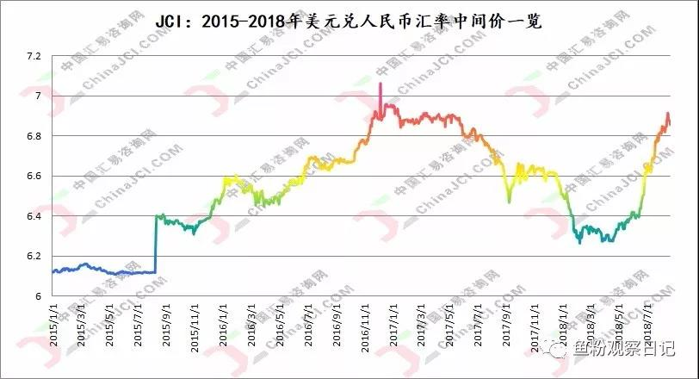

人民币兑美元汇率的持续贬值已然令我国进口鱼粉成本大幅增加（美国鱼粉也不例外）；而此次美国鱼粉进入加征关税清单之后，更是进一步增加了美国鱼粉的进口成本。由于我国进口美国鱼粉中，六成都为白鱼粉，可以说，在此次中美贸易战的升级下，我国白鱼粉市场很是“受伤”。受此影响，近阶段伴随着美国白鱼粉价格的上涨，整体特种鱼粉的报价都有所上调。根据汇易网资讯了解，当前我国福州地区美国白鱼粉参考报价14000—14300元/吨，较8月初上涨800—1200元/吨，俄罗斯白鱼粉新货报价根据不同蛋白在10500—11000元/吨，较8月初上涨500元/吨；高蛋白厄瓜多尔铁甲鱼（HORSE MACKEREL）鱼粉新货参考报价在13500—14000

元/吨，较8月初上涨300—800元/吨，实际成交仍以议价为准。

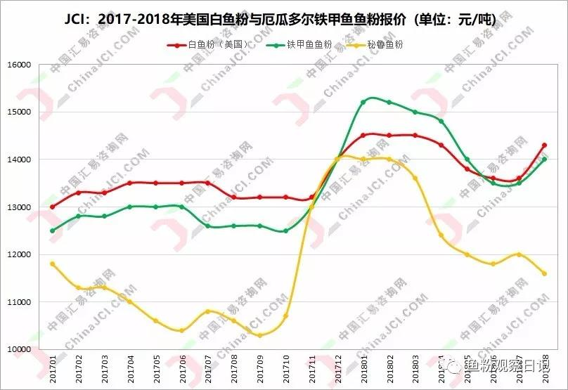

总体来说，在中美贸易战升级之后，美国鱼粉进入加征关税清单，给我国从事美国鱼粉贸易的进口商带来了一定打击，特别是白鱼粉市场影响更甚；与此同时，人民币兑美元的贬值格局也令以美元计价的鱼粉进口成本明显上升。双重因素共同施压，令我国白鱼粉、乃至整个特种鱼粉价格都出现了上涨。预计短期我国特种鱼粉价格都有望保持相对坚挺，不过，未来针对

美国鱼粉加征关税是否会出现新的解决办法，则值得业内继续跟踪。
我国企业拟扩大杂粕进口，应对美豆进口减少
自7月6日中美双方相互加征关税以来，我国企业从美国采购大豆规模大幅下降，如何保障大豆后期稳定供应成为行业关注重点。日前，经济日报记者走访了相关行业人士，发现多数企业做好充分准备，主动应对美国大豆进口减少造成的供应缺口问题。记者了解到，受今年3至4月国内豆粕价格上涨、加工利润提升影响，我国企业采购南美大豆积极性非常高，5至8月大豆运抵我国港口总量逾3600万吨。受猪价下跌影响，今年5月以来国内豆粕每月需求低于预期超过40万吨，预计到9月底全国进口大豆库存较去年同期增加300万吨。此外，企业已采购9至10月装船的南美大豆，预计将于11月陆续到达。
豆粕作为大豆压榨后副产品，是我国畜禽饲养的主要蛋白饲料。但畜禽蛋白除豆粕外，还有菜籽、葵花籽、花生、棉籽和棕榈仁等杂粕。这些杂粕也有较高的饲用价值，例如花生粕粗蛋白含量比豆粕高，棉籽粕与豆粕接近，菜籽粕、葵籽粕等粗蛋白含量相当于豆粕的80%左右。随着饲料配方技术不断发展，杂粕替代豆粕用于饲料原料的技术日益完善。
今 日 鱼 粉 行 情（2018年8月27日）
近期外盘鱼粉市场成交平淡，预售参考在CNF1600美元/吨。秘鲁生产部最新消息——秘鲁海洋研究院已启动中北部鯷鱼资源考察活动，考察活动将分为产卵计数考察和声纳学考察，已确定鯷鱼及相关鱼资源情况，考察活动预计将于11月15日结束。
国内鱼粉价格方面，超级鱼粉与其他级别鱼粉品质间价差进一步缩小。当前我国南方港口超级蒸汽鱼粉报价在11600元/吨，而日本级鱼粉报价在11300-11400元/吨，普通级鱼粉参考报价在10200元/吨。近期接连不断的台风将给各地水产养殖带来冲击，对鱼粉需求量的有较大影响。鱼粉库存缓慢上升为主，截至目前我国主要港口鱼粉库存量在14.23万吨。即将进入9月，鱼粉需求旺季需求减弱，届时港口鱼粉库存或将继续增加。
豆 粕 市 场43%（2018年8月27日）
港 口 | FAQ65%鱼粉 | 超级蒸汽鱼粉
上海港 | 10200 | 11600
天津港 | 10200-10500 | 11800
大连港 | 10200 | 11800
广州港 | 10200 | 11600
中美经贸磋商结果未能提振市场，贸易前景仍令市场担忧，美豆丰产前景继续得到强化，美豆丰产前景及巨大的库存压力需要时间消化，中国需求疲弱，美豆库存增加等因素也持续对市场施压，上周美豆期货合约重回低位震荡格局。
国内主产区大豆市场保持弱势震荡状态，供需运行平稳。中国农业农村部预计2018年国产大豆面积将增加1000万亩，产量增幅在5%左右。上周国内豆粕现货市场整体回落，沿海主流报价多回落至3180元/吨附近，市场整体进入调整节奏。除中美外部因素外，国内猪瘟疫情进一步扩大，进而拖累豆粕等饲料需求。
黑龙江哈 尔滨地区 | 吉 林  长 春 | 辽 宁  大连地区 | 河北秦皇 岛 地 区 | 山 东  青岛地区 | 江苏连云  港 地 区 | 广西防城港 地 区 | 河 南  周口地区 | 广 东  东莞地区 | 福 建  泉州地区
3380 | 3300 | 3280 | 3280 | 3260 | 3280 | 3270 | 3260 | 3200 | 3200
福州海马饲料有限公司
福 建 天 马 科 技 集 团 股 份 有 限 公 司
福州大昌盛饲料有限公司
福建高龙实业有限公司
福州保税区龙马饲料有限公司
福清市劲威生物科技有限公司

